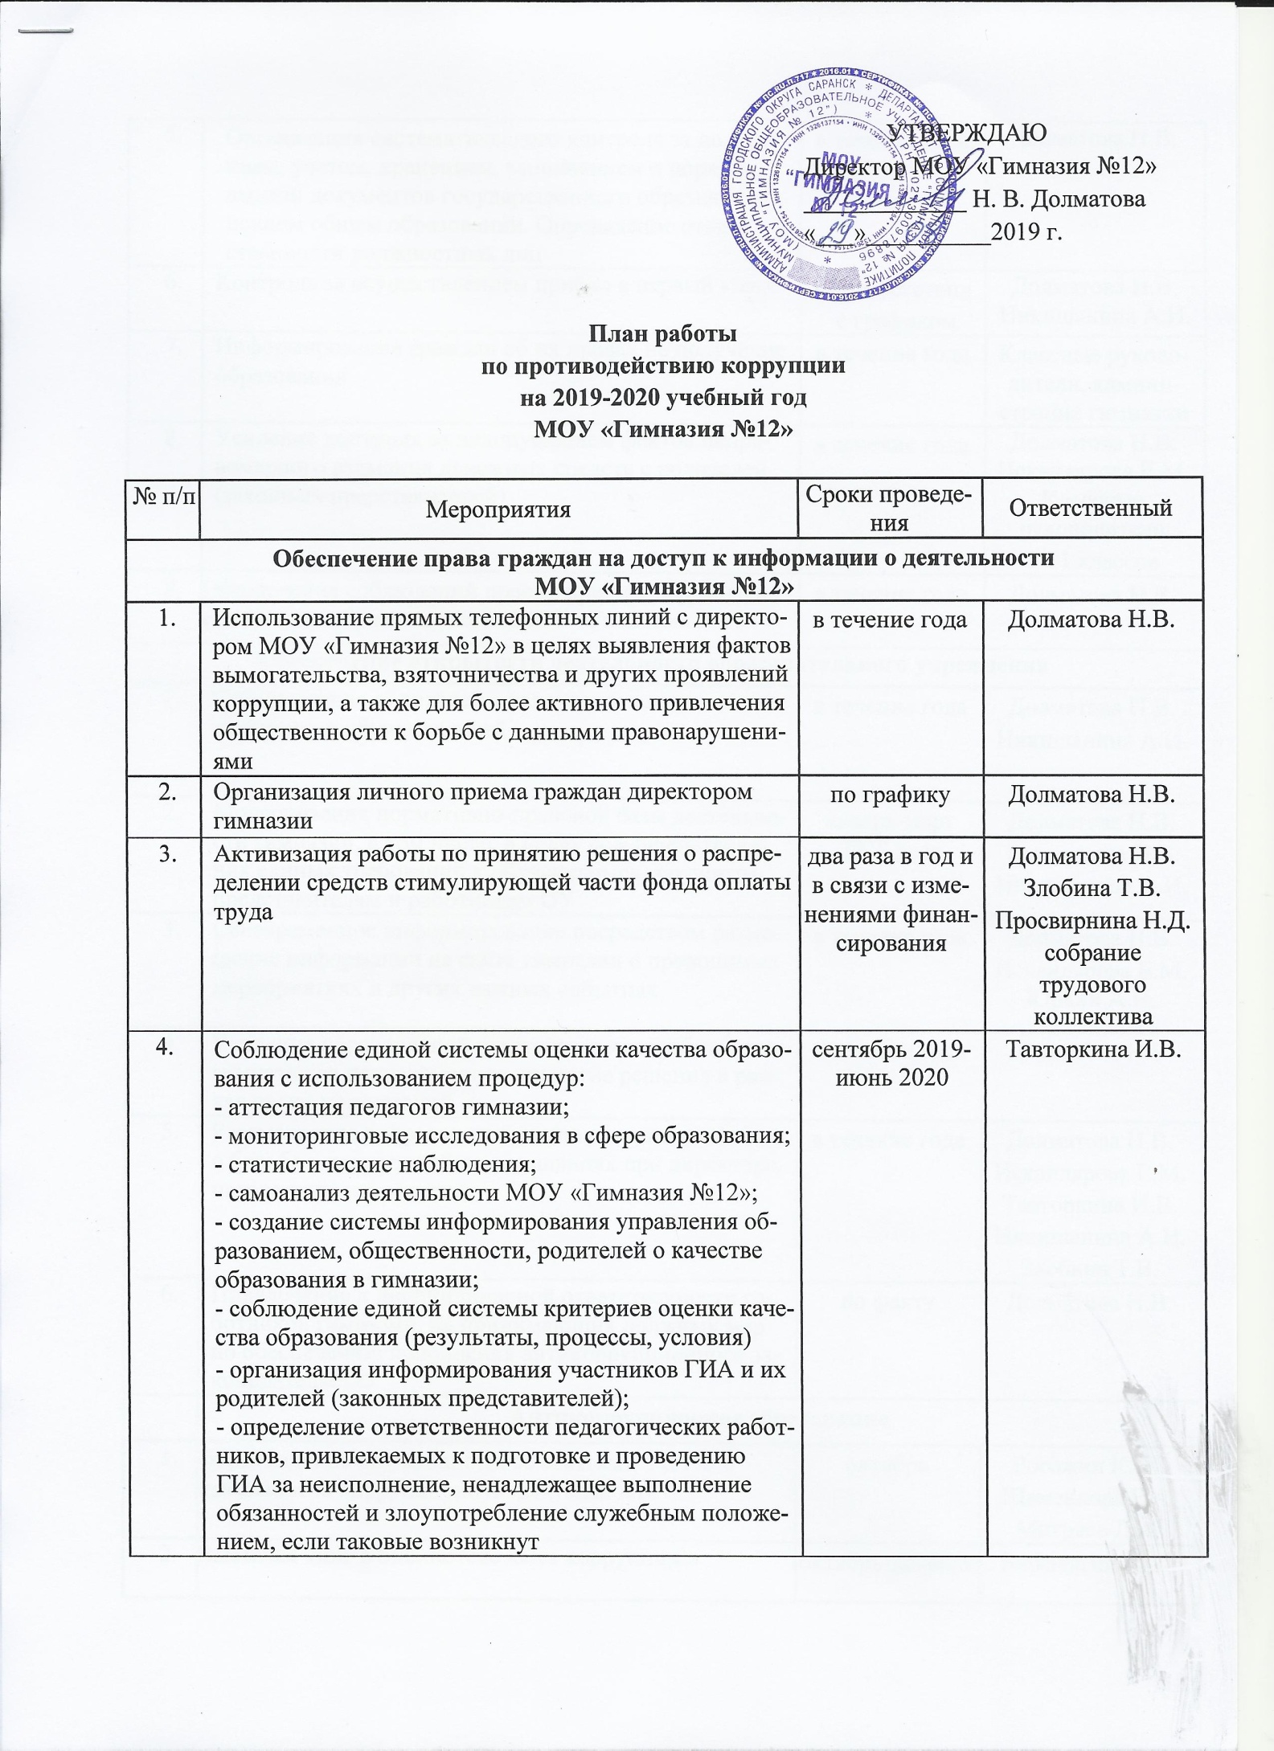

5. | Организация систематического контроля за получением, учетом, хранением, заполнением и порядком выдачи документов государственного образца об основном общем образовании. Определение ответственности должностных лиц | в течение года | Долматова Н.В.
6. | Контроль за осуществлением приёма в первый класс | в соответствии  с графиком | Долматова Н.В.  Никишанина А.И.
7. | Информирование граждан об их правах на получение образования | в течение года | Классные руководители, администрация гимназии
8. | Усиление контроля за недопущением фактов неправомерного взимания денежных средств с родителей (законных представителей) | в течение года | Долматова Н.В.  Искандярова Е.М.  Классные  руководители  1-11 классов
9. | Обеспечение соблюдений правил приема, перевода и отчисления обучающихся из МОУ «Гимназия №12» | в течение года | Долматова Н.В.
Обеспечение открытости деятельности образовательного учреждения
1. | Ознакомление родителей с условиями поступления в гимназию и обучения в ней | в течение года | Долматова Н.В.  Никишанина А.И.
2. | Модернизация нормативно-правовой базы деятельности гимназии, в том числе, в целях совершенствования единых требований к обучающимся, законным представителям и работникам ОУ | январь-март 2020 года | Долматова Н.В.  Тавторкина И.В.  Никишанина А.И.
3. | Своевременное информирование посредством размещения информации на сайте гимназии о проводимых мероприятиях и других важных событиях | в течение года | Долматова Н.В.  Искандярова Е.М. Юркин А.Н.
4. | Усиление персональной ответственности работников гимназии за неправомерное принятие решения в рамках своих полномочий | в течение года | Долматова Н.В.
5. | Рассмотрение вопросов исполнения законодательства о борьбе с коррупцией на совещаниях при директоре, педагогических советах | в течение года | Долматова Н.В.  Искандярова Е.М.  Тавторкина И.В.  Никишанина А.И.  Злобина Т.В.
6. | Привлечение к дисциплинарной ответственности работников гимназии, не принимающих должных мер по обеспечению исполнения антикоррупционного законодательства | по факту | Долматова Н.В.
 | Антикоррупционное образование
1. | Ознакомление обучающихся со статьями УК РФ о наказании за коррупционную деятельность | октябрь | Рогожин Ю.К.  Шаменкова Е.А.  Митряев Д.А.
2. | Выставка книг в библиотеке «Нет коррупции!» | октябрь-декабрь | Верещагина Т.Г.
3. | Социологический опрос «Отношение учащихся гимназии к явлениям коррупции» | ноябрь | Искандярова Е.М.  Классные  руководители  8-11 классов
4. | Творческая работа (сочинение, эссе) среди обучающихся 9-11 классов на темы: «Если бы я стал президентом», «Как бороться со взятками», «Легко ли всегда быть честным?» | январь | Татьянина А.А.  Занчева О.А.  Чикина В.А.  Сазонова Е.В.  Панькина И.А.
5. | Проведение серии классных часов «Открытый диалог» со старшеклассниками, подготовленных с участием обучающихся по теме антикоррупционной направленности:  -Мои права.  -Я- гражданин.  -Потребности и желания (1-4 класс).  -Гражданское общество и борьба с коррупцией.  -Источники и причины коррупции.  -Условия эффективного противодействия коррупции. | январь-март | Искандярова Е.М. Классные  руководители  1- 11 классов
6. | Проведение тематических классных часов, посвященных вопросам коррупции в государстве для обучающихся 7-8 классов на тему: «Роль государства в преодолении коррупции». | в течение года | Классные  руководители  7-8 классов
7. | Организация и проведение к Международному дню борьбы с коррупцией (9 декабря), различных мероприятий:  - проведение классных часов с обучающимися 9-11 классов: «Экономическая свобода и социальная ответственность»;  - проведение родительских собраний на тему: «Защита законных интересов несовершеннолетних от угроз, связанных с коррупцией»;  - - обсуждение проблемы коррупции среди работников гимназии;  - - анализ исполнения Плана мероприятий противодействия коррупции в гимназии. | октябрь-декабрь | Долматова Н.В.  Искандярова Е.М. Классные  руководители  1- 11 классов
8. | Конкурс плакатов и рисунков «Коррупция глазами школьника» | октябрь | Искандярова Е.М. Классные  руководители  5-6 классов
Работа с педагогами
1. | Корректировка планов мероприятий по формированию антикоррупционного мировоззрения обучающихся | январь | Классные  руководители  1- 11 классов
2. | Встречи педагогического коллектива с представителями правоохранительных органов | в течение года | Искандярова Е.М.
Работа с родителями
1. | Размещение на сайте ОУ правовых актов антикоррупционного содержания | в течение года | Юркин А.Н.
2. | Встреча родительской общественности с представителями правоохранительных органов | в течение года | Долматова Н.В.
3. | Родительские собрания по темам формирования антикоррупционного мировоззрения обучающихся | в течение года | Классные  руководители  1- 11 классов
4. | Круглый стол с участием администрации гимназии и родительской общественности по вопросу: «Коррупция и антикоррупционная политика гимназии» | апрель | Долматова Н.В.

